Braas Rubin 11V(P) Dunkelbraun Heisterholzer Flächenlüfterziegel
BMI Deutschland BRAAS

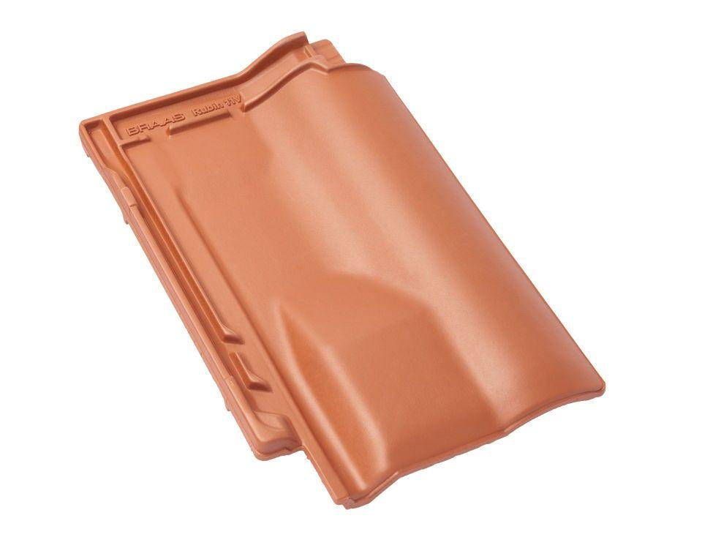Eigenschaften
GTIN:
4015506248777
HAN:
09309501
Art Formziegel
Lüftungs-Ziegel
Farbton
dunkelbraun
Format
Ganzer Ziegel
Oberfläche
engobiert
Breite (mm)
280,00
Länge (mm)
441,00
Farbtonbezeichnung Hersteller
Dunkelbraun

